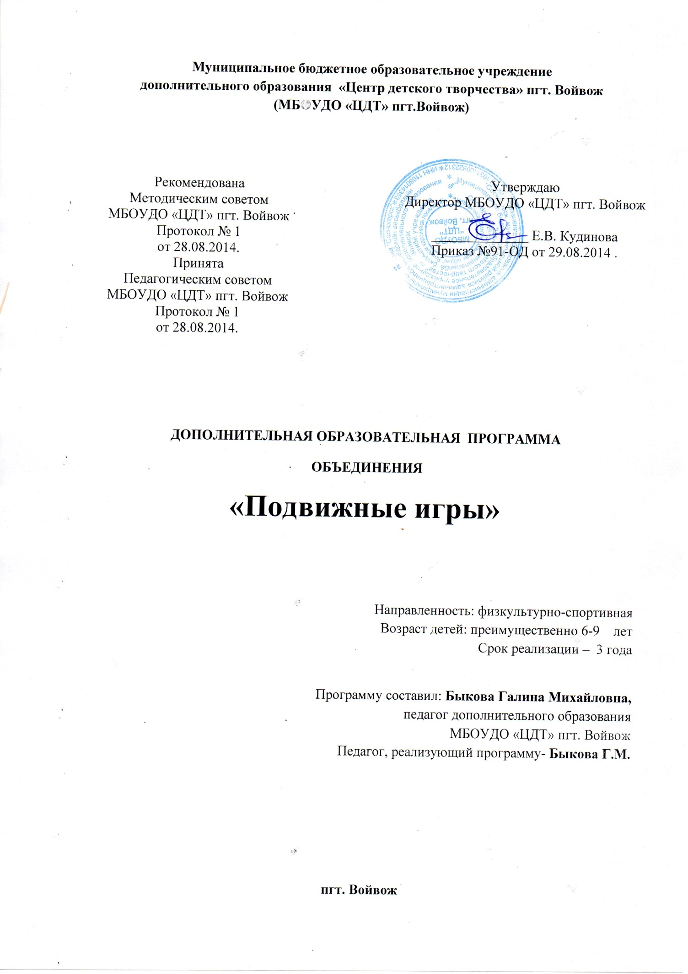

ПОЯСНИТЕЛЬНАЯ ЗАПИСКА

Программа «Подвижные игры» имеет физкультурно – спортивное направление. Подвижная игра рассматривается как осмысленная деятельность, направленная на достижение конкретных двигательных задач в быстроменяющихся условиях. В ней проявляется творческая инициатива играющего, выражающаяся в разнообразии действий, согласованная с коллективными действиями.

Программа «Подвижные игры» направлена на формирование физической культуры, общей культуры обучающихся, на их духовно – нравственное, социальное, а также на личностное развитие и формирование учебной самостоятельности детей.

Программа «Подвижные игры» актуальна, поскольку является комплексной, предполагает формирование ценностных эстетических ориентиров, овладение основами творческой деятельности, дает возможность каждому обучающемуся реально проявить и реализовать свои творческие способности.

Игра – первая деятельность, которой принадлежит большая роль в формировании личности. В играх дети отражают накопленный опыт, углубляют, закрепляют свое представление об изображаемых событиях, о жизни.

Актуальность программы в том, что подвижные игры являются важнейшим средством развития физической активности школьников, одним из самых любимых и полезных занятий детей.

В основе подвижных игр лежат физические упражнения, движения, в ходе выполнения которых участники преодолевают ряд препятствий, стремятся достигнуть определенной, заранее поставленной цели. Благодаря большому разнообразию содержании игровой деятельности, они всесторонне влияют на организм и личность, способствуя решению важнейших специальных задач физического воспитания.

Особенность подвижных игр – их соревновательный, творческий, коллективный характер. В них проявляется умение действовать вместе с командой в непрерывно меняющихся условиях.

Новизна программы заключается в том, что подвижные игры являются лучшим средством активного отдыха после напряженной умственной работы. Игровая деятельность развивает и укрепляет основные группы мышц и тем самым способствует улучшению здоровья. Движения, входящие в подвижные игры, по своему содержанию и форме очень просты, естественны, понятны и доступны восприятию и выполнению. В играх занимающиеся упражняются в ходьбе, прыжках, метании и незаметно для себя овладевают навыком основных движений.

Улучшается общая координация движений, развивается способность целесообразно владеть своим телом в соответствии с задачей и правилами игры.

Приобретенный двигательный опыт и хорошая общая физическая подготовка создают необходимые предпосылки для последующей спортивной деятельности.

Содержание игр обогащает представление и активизирует наблюдательность, мышление и внимание, развивает память, сообразительность и воображение.

Игровая деятельность всегда связана с решением определенных задач, выполнением определенных обязанностей, преодолением разного рода трудностей

и препятствий. Преодоление препятствий укрепляет силу воли, воспитывает выдержку, решительность, настойчивость в достижении цели, веру в свои силы.

Цель программы: формирование здорового образа жизни, привлечение детей к систематическим занятиям физической культурой.

**Задачи**:

Воспитательные. Получение личностных результатов:

- формирование правильного отношения к своему здоровью;

- развитие физических качеств: быстрота, ловкость, реакция, координация движений.

Обучающие. Получение предметных результатов:

- приобретение знаний о правилах подвижных игр, оказание первой медицинской помощи при травмах;

- приобретение личного опыта, навыков через соревнования, эстафеты.

Развивающие. Получение матепредметных результатов:

- развитие умений преодолевать ряд препятствий, достигая поставленной цели;

- развитие познавательного интереса к спорту, физической культуре;

- развитие наблюдательности, внимания, сообразительности.

Организационно – педагогические основы обучения:

Состав обучающихся – постоянный. Возраст детей : 6 – 9 лет.

Заниматься могут все желающие данных возрастов не имеющих медицинских

противопоказаний.

Срок реализации программы «Подвижные игры» - 3 года.

1 год обучения – 6 часов в неделю, 216 часов в год.

2 год обучения - 6 часов в неделю, 216 часов в год.

3 год обучения – 2 часа в неделю, 72 часа в год

Перерывы между академическими часами не менее 10 минут, перерывы между занятиями не менее 10 минут.

Нормы наполняемости учебных групп:

1 год обучения – не менее 15 человек.

2 год обучения – не менее 12 человек.

3 год обучения – не менее 10 человек

Формы проведения занятий: всей группой, игра, соревнование, эстафеты.

**УЧЕБНО - ТЕМАТИЧЕСКИЙ ПЛАН**

**1 год обучения**

|  |  |  |  |  |
| --- | --- | --- | --- | --- |
| № п/п | Тема | Часы на теорию | Часы на практику | Всего часов |
| 1. | Вводное занятие | 2 |  | 2 |
| 2. | Игры с бегом | 1 | 50 | 51 |
| 3. | Игры с мячом | 1 | 51 | 52 |
| 4. | Игры с прыжками | 1 | 50 | 51 |
| 5. | Игры на свежем воздухе | 1 | 18 | 19 |
| 6. | Эстафеты | 1 | 38 | 39 |
| 7. | Итоговое занятие |  | 2 | 2 |
|  | Итого | 7 | 209 | 216 |

:

**СОДЕРЖАНИЕ ПРОГРАММЫ**

**1 год обучения**

**1. Вводное занятие – 2 часа.**

**Теория** . План работы на год. Правила поведения на занятиях,

инструктаж по технике безопасности на занятиях.

Предупреждение травмоопасных ситуаций.

**2. Игры с бегом – 51 час.**

**Теория** . Правила безопасного поведения в местах проведения

подвижных игр. Значение подвижных игр для здорового образа

жизни и правила игр.

**Практика** . Комплекс общеразвивающих упражнений на месте, в

движении, в колонне по одному в движении, с предметами.

Игры с элементами общеразвивающих упражнений и

преимущественно с бегом.

**3. Игры с мячом – 52 часа.**

**Теория** . История возникновения игр с мячом. Правила игр..

**Практика** . Общеразвивающие упражнения с мячом. Перекаты мяча.

Передача мяча. Метание мяча. Броски и ловля мяча.

Игры преимущественно с мячом.

**4. Игры с прыжками – 51 час.**

**Теория** . Профилактика детского травматизма. Знакомство с правилами

дыхания во время прыжков. Последовательность обучения

прыжкам. Правила игр.

**Практика** . Общеразвивающие упражнения с длинной и короткой

скакалками. Игры преимущественно с прыжками в длину, высоту

и с высоты.

**5. Игры на свежем воздухе – 19 часов.**

**Теория** . Закаливание и его влияние на организм. Правила безопасного

поведения во время проведения игр на свежем воздухе. Правила игр.

**Практика** . Игры на свежем отдыхе.

**6. Эстафеты – 39 часов.**

**Теория** . Знакомство с общепринятыми правилами проведения эстафет.

**Практика** . Беговые эстафеты, эстафеты с предметами ( мяч, обруч,

скакалка).

**7. Итоговое занятие – 2 часа.**

**Практика** . Подведение итогов за год. Награждение лучших

занимающихся.

По окончанию 1 года обучения дети узнают:

- безопасное поведение на занятиях по физической культуре;

- о значении самостоятельных ежедневных занятий физическими упражнениями;

- различные виды подвижных игр;

- правила соревновательной деятельности.

По окончанию 1 года обучения дети научатся:

- выполнять гимнастические элементы ходьбы, бега, прыжков;

- играть в различные подвижные игры;

- самостоятельно организовывать игры для себя и своих товарищей.

**УЧЕБНО - ТЕМАТИЧЕСКИЙ ПЛАН**

**2 год обучения**

|  |  |  |  |  |
| --- | --- | --- | --- | --- |
| № п/п | Тема | Часы на теорию | Часы на практику | Всего часов |
| 1. | Вводное занятие | 2 |  | 2 |
| 2. | Игры с бегом | 1 | 40 | 41 |
| 3. | Игры с прыжками | 1 | 39 | 40 |
| 4. | Игры с мячом | 1 | 40 | 41 |
| 5. | Игры на свежем воздухе | 1 | 17 | 18 |
| 6. | Эстафеты | 1 | 35 | 36 |
| 7. | Спортивные игры | 1 | 35 | 36 |
| 8. | Итоговое занятие |  | 2 | 2 |
|  | Итого | 8 | 208 | 216 |

:

**СОДЕРЖАНИЕ ПРОГРАММЫ**

**2 год обучения**

**1. Вводное занятие – 2 часа.**

**Теория** . План работы на год. Правила поведения на занятиях.

Инструктаж по технике безопасности на занятиях.

Предупреждение травмоопасных ситуаций.

**2. Игры с бегом – 41 час.**

**Теория** . Правила безопасного поведения при проведении игр с бегом.

Техника бега с ускорением, техника равномерного бега.

Правила игр.

**Практика** . Комплекс упражнений на месте, в движении, в колонне по

одному в движении, с предметами. Игры с элементами

общеразвивающих упражнений и преимущественно с бегом.

**3. Игры с прыжками – 40 часов.**

**Теория** . Правила по технике безопасности при проведении игр с

прыжками. Профилактика детского травматизма. Развитие

координации движений в прыжках со скакалкой. Правила игр.

**Практика** . Комплекс общеразвивающих упражнений с длинной и

короткой скакалками. Игры преимущественно с прыжками

в длину, высоту и с высоты.

**4. Игры с мячом – 41 час.**

**Теория**. Правила безопасного поведения при играх с мячом.

Правила игр.

**Практика** . Комплекс упражнений с мячом на укрепление основных

мышечных групп, мышц рук, плечевого пояса. Метание мяча

с увеличением амплитуды. Броски и ловля мяча. Игры

преимущественно с мячом.

**5. Игры на свежем воздухе – 18 часов.**

**Теория** . Правила безопасного проведения подвижных игр на улице.

Загадки и пословицы о временах года. Правила игр.

**Практика** . Игры и забавы на свежем воздухе.

**6. Эстафеты – 36 часов.**

**Теория** . Правила безопасного поведения при проведении эстафет.

Способы деления на команды. Считалки. Профилактика

детского травматизма.

**Практика** . Беговые эстафеты, эстафеты с предметами и на развитие

статистического и динамического равновесия.

**7. Спортивные игры – 36 часов.**

**Теория.** Правила спортивных игр пионербол, волейбол, футбол.. Судейство.

**Практика.** Игра по упрощенным правилам в пионербол, футбол, волейбол.

**8. Итоговое занятие . 2 часа.**

**Практика** . Подведение итогов за год.

Награждение лучших занимающихся.

По окончанию 2 года обучения дети узнают:

- о причинах возникновения травм и способах их предупреждения;

- о физической нагрузке и способах ее регулирования;

- различные виды подвижных игр;

- правила соревновательной деятельности.

По окончанию 2 года обучения дети научатся;

- выполнять простые гимнастические комбинации;

- выполнять упражнения из других видов спорта;

- самостоятельно организовывать подвижные игры для себя и своих товарищей;

- оказывать первую медицинскую помощь при ссадинах, царапинах и легких ушибов.

**УЧЕБНО - ТЕМАТИЧЕСКИЙ ПЛАН**

**3 год обучения**

|  |  |  |  |  |
| --- | --- | --- | --- | --- |
| № | Тема | Количество часов | | |
| Общее кол - во часов | Теория | Практика |
| 1. | Вводное занятие. | 2 | 2 | - |
| 2 | Игры с бегом (общеразвивающие игры). | 14 | 1 | 13 |
| 3 | Игры с мячом. | 10 | 1 | 9 |
| 4 | Игра с прыжками (скакалки). | 8 | 1 | 7 |
| 5 | Игры малой подвижности (игры на развитие внимания; для подготовки к строю; с лазанием; правильной осанки). | 10 | 1 | 9 |
| 6. | Зимние забавы. | 6 | 1 | 5 |
| 7. | Эстафеты. | 10 | 1 | 9 |
| 8. | Народные игры | 10 | 1 | 9 |
| 9 | Итоговое занятие | 2 | - | 2 |
|  | Итого: | 72 | 9 | 63 |

**Содержание программы**

1. **года обучения**
   1. **Вводное занятие. – 2 часа**

**Теория.** Правила поведения в спортивном зале, в учреждении. Правила техники безопасности.

* 1. **Игры с бегом -14 часов**

**Теория**: Правила техники безопасности. Значение бега в жизни человека и животных. Лучшие легкоатлеты страны, области, школы. Просмотр видеофильма: «Легкая атлетика».

**Практика***:*

* Комплекс ОРУ для укрепления мышц ног. Игра «Змейка». Игра «Челнок».
* Комплекс ОРУ на месте. Игра «Пустое место». Игра «Филин и пташки»
* Комплекс ОУР в движении. Игра «Пятнашки с домом». Игра «Прерванные пятнашки». Игра «Круговые пятнашки»
* Комплекс ОРУ в колонне по одному в движении. Игра «Круговые пятнашки». Игра «Ловушки в кругу». Игра «Много троих, хватит двоих»
* Комплекс ОРУ с предметами. Игра «Платок». Игра «Палочки – выручалочки».
* Комплекс ОРУ для укрепления мышц рук и плечевого пояса. Игра «Кошка и мышка в лабиринте». Игра «Дай руку»
  1. **Игры с мячом - 10 часов**

**Теория***.* Правила техники безопасности при игре с мячом. Разучивание считалок.

*/***Практика***:*

* Комплекс ОРУ с малыми мячами. Игра «Мячик кверху». Игра «Свечи ставить»
* Комплекс ОРУ с большими мячами. Игра «Перебрасывание мяча»

Игра «Зевака». Игра «Летучий мяч».

* Комплекс ОРУ с набивными мячами. Игра «Выбей мяч из круга». Игра «Защищай город».
* Комплекс ОРУ с мячами. Игра «Гонка мячей». Игра «Попади в цель». Игра «Русская лапта»
  1. **Игры с прыжками - 8 часов**

**Теория***.* Правила техники безопасности при игре с прыжками.

Для чего человеку важно уметь прыгать.

Виды прыжков. Разучивание считалок.

**Практика***:*Комплекс ОРУ. Игры « Воробушки и кот», «Дедушка – рожок», « Переселение лягушек», «Лошадки», « Петушиный бой», «Борьба за прыжки», « Салка на одной ноге», «Кто первый?».

**5. Игры малой подвижности - 10 часов**

**Теория**. Правила техники безопасности. Знакомство с играми на внимательность.

**Практика***:*

* Игры на внимательность. Игра «Летит - не летит». Игра «Запрещенное движение». Игра «Перемена мест».
* Игры тренинги. «Летающее слово», «Найди свою пару»
* Комплекс ОРУ для правильной осанки, разучивание считалок.

Игры «Колечко». Игра « Море волнуется». Игра «Кривой петух»

* Игры в парах. «Сходство и отличия», «Неваляшка».
* Комплекс ОРУ. Игра «Молчанка». Игра «Колечко».
* Комплекс ОРУ. Игра «Краски». Игра «Перемена мест»
* Викторины «На трех ногах», «Колпак», «Газета» и др.
* **6. Зимние забавы - 6 часов**

**Теория**. Правила техники безопасности зимой. Осторожно лед. Загадки и пословицы о зиме. Беседа о закаливании.

**Практика**: Игры «Строим крепость», «Взятие снежного городка» «Лепим снеговика», «Меткой стрелок». Коллективное дело «Скользя по глади льда»

**7. Эстафеты - 10часов**

**Теория***.* Значение слова эстафета. Разбивание разными способами команд на группы.

**Практика***:*Эстафеты « Передал – садись», «Мяч среднему», «Парашютисты», «Скакалка под ногами», «Тачка», «Челночный бег», «По цепочке», «Вызов номеров», «Дорожки», «Шарик в ложке», «Ведерко с водой», «Кати большой мяч впереди себя», «Нитки наматывать», «Передача мяча в колонне», «Поезд».

1. **Народные игры - 10 часов**

**Теория***.* Материальная и духовная игровая культура. Организация и проведение игр на праздниках.

**Практика** *:*Разучивание народных игр. Игры**"Горелки"** «Гуси - лебеди», «Мотальщицы», **"Мишени".**

1. **Итоговое занятие - 2 часа**

**Практика***.* Подведение итогов за год. Награждение лучших учащихся.

МЕТОДИЧЕСКОЕ ОБЕСПЕЧЕНИЕ ПРОГРАММЫ

При реализации программы используются различные методы обучения:

Словесные - рассказ, объяснение нового материала, беседа;

Наглядные – показ новых игр;

Практические – апробирование новых игр.

Организация работы групповая. Основным принципом является сочетание двух видов деятельности: игровой и учебной.

Одна из главных задач – правильно подобрать игру на занятии. Первым делом необходимо довести до сознания играющих содержание игры, ее задачи и правила поведения. Очень важно, чтобы в игре максимально проявлялась самостоятельность, активность и инициатива играющих.

Игры должны соответствовать уровню развития и силам участников.

Доступность игры имеет большое значение для воспитания уверенности в своих силах. Занятия играми дадут положительный результат только в том случае, если будут проводиться регулярно.

При определении результата игры надо учитывать не только быстроту, но и качество выполнения того или иного задания, объявлять результаты игры надо лаконично, никому не делая скидок, чтобы приучить детей к правильной оценке действий.

**Список литературы:**

1. Сборник «Чем развлечь гостей» (игры) 2009 – 2011 г.г.

2. И.М. Коротков «Игры в помещении» 1987 г.

3. Е.М.Минекин «Игры и развлечения в группе продленного дня» 1980 г.

4. Газета «Последний звонок» 2002 – 2007 г.г.

5. Газета «Школьные игры и конкурсы» 2007 – 2010 г.г.

6. Газета «Педсовет» 2006 – 2007 г.г.

7. П.Арнольд «100 забавных игр» 2012 г.